**PROPOSAL USAHA**

**FABLE & FABRIC : “High Fashion With A**

**Unique Personal Touch.”**

Dosen Pengampu : R.R Endang Sustrasmawati S.H, S.E, M.M



Disusun Oleh :

Muhammad Abiyyu Hanif ( *2407020327* )

Jasmienycha Noor Fadhilah (*2407020127*)

Fransisca Angelina Jovan (*2407020238*)

Fathin Zahrotun Nisa (*2407020123*)

Revana Oktavia Franida (*2407020234*)

**Program Studi Akuntansi**

**Fakultas Ekonomika dan Bisnis**

**Universitas Negeri Semarang**

**DAFTAR ISI**

**KATA PENGANTAR**

Puji syukur kami panjatkan kehadirat Tuhan Yang Maha Esa yang telah memberikan Rahmat dan kebesaranya serta karunia-Nya. Sehingga kami dapat menyelesaikan proposal usaha ini yang berjudul “*PROPOSAL USAHA FABLE & FABRIC : High Fashion With A Unique Personal Touch*.” dengan baik dan tepat waktu.

Proposal ini berisi tentang rencana kami untuk membuka suatu usaha dalam bidang pakaian. Dimana dalam proposal ini kami menjelaskan semua tentang pembuatan usaha ini, dimulai dari latar belakang usaha, visi misi usaha, strategi pemasaran, anggaran biaya yang dibutuhkan, serta keterangan keterangan lain tentang usaha kami. Diharapkan proposal kami dapat menjadi panduan menarik investor

Semarang, 12 Oktober 2024

Tim Fable & Fabric

# **BAB 1**

# **PENDAHULUAN**

## **Latar Belakang**

Dalam dunia fashion yang terus berkembang, pakaian tidak hanya berfungsi sebagai kebutuhan dasar, tetapi juga sebagai media ekspresi diri, identitas, dan status sosial. Setiap orang, baik laki-laki maupun perempuan, ingin tampil menarik, percaya diri, dan relevan dengan tren yang sedang berlaku. Disini Fable & Fabric hadir sebagai *brand* yang berkomitmen untuk mengisi kebutuhan tersebut.

Fable & Fabric adalah sebuah konsep yang menggabungkan dua elemen penting dalam dunia pakaian. Dalam industri fashion, pakaian bukan hanya sekadar pelindung tubuh, tetapi juga cerminan identitas, budaya, dan cerita yang ingin disampaikan oleh individu maupun perancangnya. Melalui kombinasi keduanya, Fable & Fabric menghadirkan pakaian yang tidak hanya bagus dan berfungsi, tetapi juga memainkan peran penting dalam memberikan kenyamanan, kepercayaan diri, dan bahkan kesehatan bagi pemakainya.

## **Visi & Misi**

* Visi : Menjadi brand fashion yang dikenal karena kualitas, kenyamanan, dan ramah lingkungan serta menghadirkan pakaian yang berkelanjutan dan memiliki makna mendalam bagi setiap pemakainya.
* Misi :

1. Menyediakan produk pakaian yang berkualitas tinggi dengan desain yang menarik dan nyaman.
2. Mengutamakan bahan ramah lingkungan dan proses produksi yang etis untuk mengurangi dampak terhadap lingkungan.
3. Selalu berinovasi dalam desain dan teknologi untuk memenuhi kebutuhan pelanggan.

# **BAB II**

# **GAMBARAN USAHA**

## **2.1 Profil Usaha**

Nama Brand: Fable & Fabric

Jenis Usaha: Pakaian

Lokasi Usaha: Mulawarman, Kec. Tembalang, Kota Semarang, Jawa Tengah

Nomor Telepon: 081808389092

Website: [www.fablefabric.com](http://www.fablefabric.com)

Email Perusahaan: [fablefabric@yahoo.com](mailto:fablefabric@yahoo.com)

Struktur Usaha:

1. Direktur Usaha: Muhammad Abiyyu Hanif
2. Manajer Keuangan: Fransisca Angelina Jovan
3. Manajer Produksi: Fathin Zahrotun Nisa

Staff Produksi 1: Revana Oktavia Franida

Staff Produksi 2: Fransisca Angelina Jovan

1. Manajer Pemasaran: Jasmienycha Noor Fadhilah
2. Manajer Kreatif: Revana Oktavia Franida

## **2.2 Deskripsi Usaha**

Fable & Fabric adalah merek yang mengedepankan keanggunan dan kenyamanan dalam setiap produknya. Dengan fokus pada desain yang berkelanjutan, kami menggunakan bahan berkualitas tinggi yang ramah lingkungan. Koleksi kami mencakup berbagai jenis pakaian, mulai dari busana kasual hingga formal, dan dirancang untuk memenuhi kebutuhan gaya hidup modern.

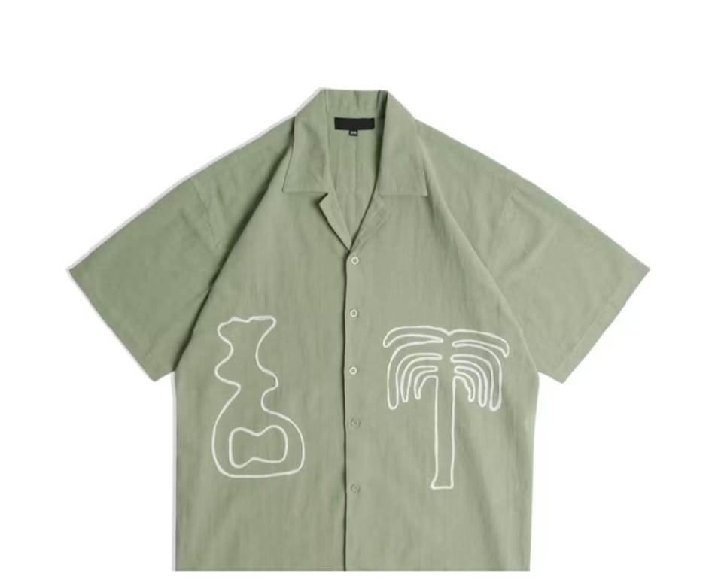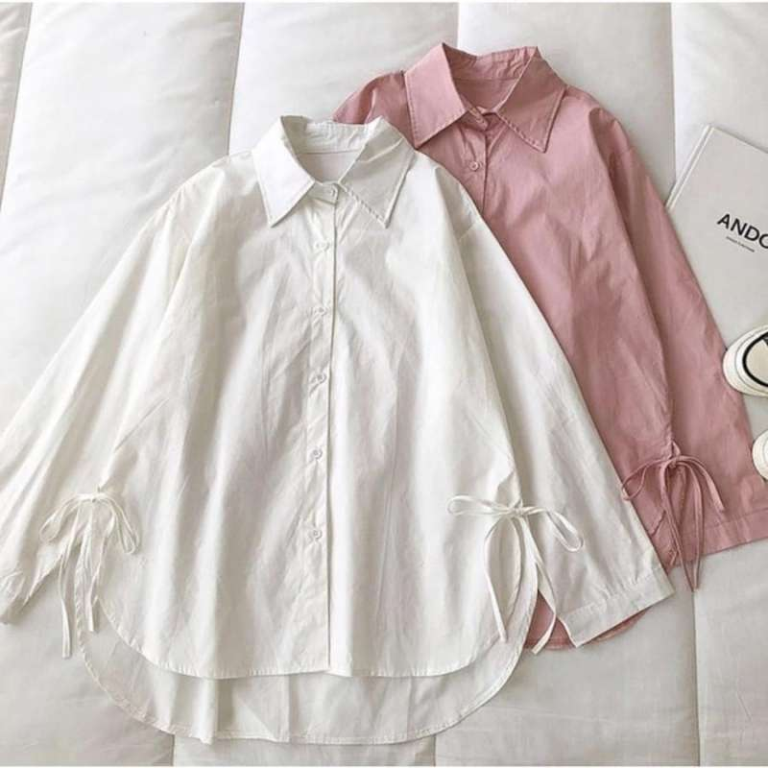

Gambar 1.1 Contoh Kemeja Wanita Gambar 1.2 Contoh Kemeja Pria

## **2.2 Analisis SWOT**

|  |  |
| --- | --- |
| **FAKTOR INTERNAL** | **FAKTOR EKSTERNAL** |
| Kekuatan ( *Strength*)   * Desain yang khas dan mencerminkan budaya lokal * Penggunaan bahan berkualitas tinggi dan ramah lingkungan. | Peluang (Opportunity)   * Peningkatan minat terhadap produk lokal di kalangan konsumen, * Pertumbuhan platform online yang memudahkan penjualan, * Diminati oleh kalangan anak anak muda khususnya para mahasiswa |
| Kelemahan (*Weakness*)   * Kapasitas produksi yang masih kecil dibandingkan merek besar * Kesulitan dalam mendapatkan pembiayaan untuk pengembangan usaha | Hambatan (*Threat*)   * Banyaknya merek lokal dan internasional yang masuk ke pasar, * Perubahan cepat dalam tren mode yang bisa membuat produk cepat usang |

## **2.3 Strategi Pemasaran**

* Pemasaran melalui Media Sosial : memanfaatkan platform media sosial seperti Instagram, Twitter, dan TikTok
* Pemasaran memalui *Influencer* : Bekerjasama dengan influencer yang memiliki audiens relevan yang dapat memperluas jangkauan produk Fable & Fabric.
* Pemasaran melalui Pemberian Diskon, Memberikan diskon untuk pelanggan yang membeli dalam jumlah besar dapat mendorong mereka untuk membeli lebih banyak.

## **Rencana Operasional**

* Penelitian Trend Fashion :

-Tim peneliti melakukan survei terhadap tren fashion yang terbaru

-Tim Peneliti mengidentifikasi tren fashion yang sedang diminati Masyarakat

* Pembuatan Desain Produk :

-Tim Desain membuat konsep desain pakaian yang sudah diidentifikasi

* Persiapan Bahan Baku:

-Memastikan bahan baku untuk pakaian memiliki kualitas yang berkualitas

-Menyediakan Bahan baku yang cukup untuk memenuhi permintaan pasar

* Proses Jahit dan Obras:

-Tim Produksi menjahit sesuai desain pakaian yang telah dibuat

-Tim Produksi melakukan obras pakaian serta menyetrika untuk membuat pakaian rapi.

* Melakukan Quality Control**:**

-Menguji kualitas produk pakaian untuk memastikan tidak ada yang cacat atau rusak

-Memastikan label dan hangtag sudah terpasang dengan benar sehingga tidak mudah terlepas

* Distribusi dan Promosi Penjualan:

-Buat event launch produk untuk meningkatkan minat pasar.

-Buat konten promosi yang menarik dan berguna bagi pelanggan via media sosial

## **2.5 Analisis Keuangan**

|  |  |  |  |  |  |
| --- | --- | --- | --- | --- | --- |
| No. | Jenis Rincian | Biaya Satuan  (Rp) | Uraian  (Rp) | Jumlah  (Rp) | Total  (Rp) |
| 1. | Biaya bahan baku   * Kain   (3 roll) | Rp 2.900.000 | Rp 2.900.000 x 3 | Rp 8.700.000 |  |
| **Jumlah Biaya bahan baku** | |  |  |  | **Rp 8.700.000** |
| 2. | Biaya Aksesoris   * Label   (600 pcs)   * Label harga   (600 pcs)   * Hangtag   (600 pcs) |  |  | Rp 500.000  Rp 500.000  Rp 500.000 |  |
| **Jumlah Biaya Aksesoris** | |  |  |  | **Rp 1.500.000** |
| 3. | Biaya Jahit  (360 pcs) | Rp 9.000 | Rp 9.000 x 360 pcs | Rp 3.240.000 |  |
| **Jumlah Biaya Jahit** | |  |  |  | **Rp 3.240.000** |
| 4. | Biaya Sablon  (360 pcs) | Rp 15.000 | Rp 15.000 x 360 pcs | Rp 5.400.000 |  |
| **Jumlah Biaya Sablon** | |  |  |  | **Rp 5.400.000** |
| 5. | Biaya Pemasaran   * Foto Produk * Iklan berbayar |  |  | Rp 1.000.000  Rp 1.000.000 |  |
|  | **Jumlah Biaya Pemasaran** |  |  |  | **Rp 2.000.000** |
| 6. | Biaya Lainnya   * Sewa ruko * Listrik |  |  | Rp5.000.000  Rp 1.000.000 |  |
| **Jumlah Biaya Lainya** | |  |  |  | **Rp 6.000.000** |
| **Total Anggaran** | |  |  |  | **Rp 26.840.000** |

* **Harga Produk**

Harga produk diperoleh dari semua biaya di bagi total baju yang jadi.

Biaya-biaya : Total baju

= Rp 26.840.000 : 360 pcs

= Rp 75.000 (dibulatkan)

Harga Produk = Rp 75.000

* **Analisis Pendapatan**

Baju akan dijual dengan harga Rp 125.000/pcs. Jika semua baju laku terjual 360 pcs maka **pendapatan yang akan didapat adalah Rp 45.000.000.**

* **Analisis Perencanaan Laba/Rugi**

Modal yang digunakan dari semua perkiraan biaya adalah Rp 26.840.000/pcs.

Hasil penjualan jika dikurang oleh modal akan menghasilkan laba/rugi. Maka :

Penjualan - Modal

= Rp 45.000.000 – Rp 26.840.000

= Rp 18.160.000

Jadi, kami akan mendapatkan laba sebesar **Rp 18.160.000 untuk 360 pcs baju.**

# **BAB III**

# **PENUTUPAN**